Dossier de Contenidos
XVIIIª Edición de la Semana de Cine Espiritual

“Ponte en Camino”

Curso 2021-2022

Subcomisión de Juventud e Infancia

PARA PRIMARIA:
LOS OLCHIS (2021)
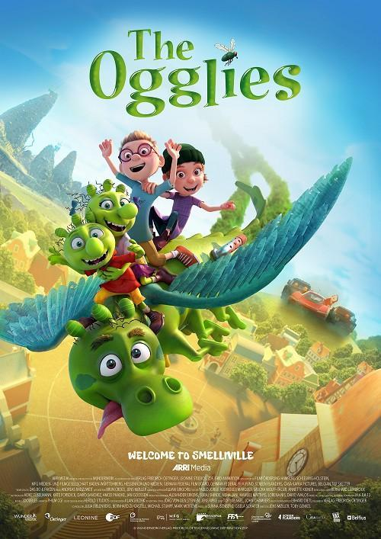

Los Ogglies buscan un nuevo hogar, pero nunca se sienten bienvenidos en ningún sitio. Apestan y la mayoría de los humanos no los quieren. Cuando el dragón de la familia aterriza en el vertedero de Smelliville los Ogglies se sienten como en casa; pero algunos de sus vecinos planean un nuevo proyecto para librarse del vertedero. Con la ayuda de nuevos amigos lograrán quedarse en su nuevo hogar y ser acogidos.

Destinatarios: Primaria
Valores: Acogida, Amistad, Empatía, Familia, Esperanza, Reciclaje, Cuidado del medio ambiente, Reconciliación.
Temas: La acogida a los que son diferentes. Ponerse en el lugar del otro. Misioneros. Reciclaje.
Género: Animación, Infantil, Aventuras.
Cine y literatura: Basada en la serie de novelas infantil escrita por Erhard Dietl
Ver Cine: http://www.vercine.org/ficha/i/253/0/465/the-ogglies.html
Duración: 80 minutos.
País: Alemania.
Trailer: https://youtu.be/qFGeLjrQVaw

PARA PRIMARIA Y SECUNDARIA:

ROCCA CAMBIA EL MUNDO (2019)

Rocca, con tan solo once años, lleva una vida peculiar. Es valiente divertida, inconformista, despreocupada y única. Su padre es astronauta, pero está pendiente de ella desde el espacio. Vive sola con su ardilla y acude a un colegio normal por primera vez en su vida. Allí no tiene miedo de enfrentarse a los matones de la clase, porque defiende la justicia contra viento y marea. Se hace amiga de Casper, un “sin techo” al que trata de ayuda, a la vez que intenta ganarse el cariño de su abuela. Con su desbordante optimismo, Rocca demuestra, junto a sus nuevos amigos que incluso una niña puede cambiar el mundo.

Destinatarios: 5º y 6º de Primaria – 1º y 2º de la ESO
Valores: Familia, Amistad, Optimismo.
Temas: Familia. Educación Emocional. Bullying. Influencers. Sin techo.
Género: Comedia familiar.
Premios: Mejor Película Infantil del Cine Alemán 2019 y Mejor Película en el Festival de Giffoni 2019.
European Dreams Factory: https://edreamsfactory.es/peliculas/rocca-cambia-el-mundo/
Duración: 97 minutos.
País: Alemania
Trailer: https://youtu.be/nhP1EMLdya0

¿DÓNDE ESTÁ EL TRUCO? (2021)

Arturo Maravilla, es un joven empresario que no está pasando por su mejor momento. Aunque heredó de su padre una compañía de teatro, afamada por sus espectáculos circenses, sus numerosas deudas le han llevado a la crisis y a contar únicamente con el peor de los comediantes del momento: Juanito Sin Blanca. La muerte de un tío lejano de Arturo, parece que será su salvación. Sin embargo, lejos recibir una herencia que le permita pagar sus deudas, deberá hacerse cargo de la familia de su difunto tío: sus hijos adoptivos Joel y Rebeca. Pero no todo es lo que parece, la suerte de Arturo está a punto de cambiar cuando descubre que Joel no habla, pero está dotado con extraordinarios superpoderes.

Destinatarios: No recomendada para menores de 12 años (Ministerio de Cultura y Deporte de España) y Apta para todos los públicos en el resto de países.
Recomendación didáctica: 5º 6º de Primaria y 1º ESO
Valores: Familia, acogida, autoestima, amistad.
Temas: La acogida como cambio de vida. Los dones especiales. Mujeres. Jóvenes científicas.
Género: Comedia
Bosco Films: https://www.boscofilms.es/
Duración: 104 minutos. Italia.
Trailer: https://youtu.be/LNuig0d5-M8

PARA SECUNDARIA:
LA PRIMERA NAVIDAD (2019)

Comedia italiana en la que un torpe y pícaro ladrón de Arte Sacro (Salvo) y un párroco muy cuadriculado (Valentino) viajan 2000 años atrás en el tiempo a la Palestina justo en la época del nacimiento de Jesús y del rey Herodes. Bajo el dominio romano tratarán de encontrar al María y José y vivirán numerosos líos y malentendidos tras su encuentro con los zelotes. Pero los niños y las familias de Belén cambiarán su forma de pensar y de actuar.

Destinatarios: Toda la ESO
Valores: Fe, esperanza, conversión, la oración, la verdadera Navidad.
Temas: Nacimiento de Jesús, Imperio romano, Sagrada Familia, orígenes del cristianismo, judaísmo, refugiados, lucha contra las injusticias.
Género: Comedia. Viajes en el tiempo. Romanos.
Bosco Films https://laprimeranavidad.com/
Duración: 100 minutos. Italia.
Trailer: https://youtu.be/P7NKVrhLwjo

EL AÑO QUE DEJAMOS DE JUGAR (2019)

Anna tiene nueve años y vive felizmente en el Berlín de los años 30 como cualquier otra niña de su edad. Pero el ascenso de Hitler al poder está a punto de cambiarlo todo para su familia, de origen judío y deciden abandonar Alemania, huyendo a Suiza, donde comienza una nueva vida junto a su familia.

Destinatarios: Toda la ESO
Valores: Familia – Amistad – Esperanza - Resiliencia
Temas: Familia. Nazismo. Refugiados. Exilio.
Género: Drama. Cine familiar.
Cine y literatura: Basada en el bestseller de Judith Kerr: Cuando Hitler robó el conejo rosa. Una de las novelas más leídas por jóvenes de todo el mundo.
Premios del cine Alemán (2020): Mejor película infantil.
A contracorriente films: https://www.acontracorrientefilms.com/film/detail/als-hitler-das-rosa-kaninchen-stahl/watch-at-home?country=spain
Duración: 119 minutos.
País: Alemania-Suiza
Trailer: https://youtu.be/XPg2qw2KzKI

PARA SECUNDARIA Y BACHILLERATO:

MINARI (2020)

Película ambientada en los años 80 e inspirada en las vivencias del propio director. Una familia coreana-americana se muda a una granja de Arkansas buscando su propio sueño americano, pero se encuentran con incontables desafíos. Su hogar cambia por completo con la llegada de la abuela, astuta, malhablada, pero increíblemente cariñosa. Ante los desafíos de su nueva vida cada miembro de la familia descubrirá que su vínculo incondicional es la fuerza que necesitan para salir adelante.

Destinatarios: 3º y 4º de la ESO y Bachillerato
Valores: Familia, Identidad, Esperanza
Temas: Familia, Inmigración, Trabajo, Vida rural, Años 80
Género: Drama.
A contracorriente films https://www.acontracorrientefilms.com/film/detail/minari/in-cinemas
Duración: 115 minutos.
País: EEUU
Premios Oscar: Mejor actriz de reparto. 6 nominaciones.
Globos de Oro: Mejor película de habla no inglesa.
Festival de Sundance: Mejor película y Premio del Público.
Trailer: https://youtu.be/aZqX6morfLI

PARA BACHILLERATO:

CERCA DE TI (2020)

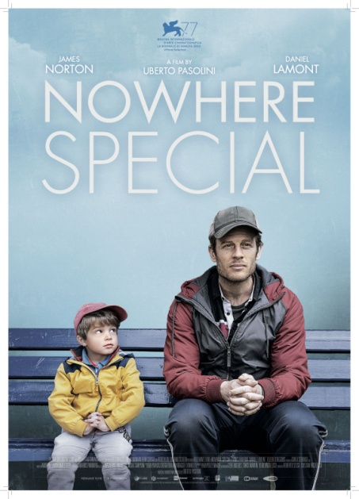
John, un limpiador de ventanas que ha dedicado los últimos años a criar solo a su hijo Michael, porque la madre del niño los dejó después de dar a luz, descubre que le quedan pocos meses de vida. Entonces intenta encontrar una familia nueva y perfecta para Michael, de cuatro años, decidido a protegerle de la realidad de la nueva situación.

Valores: Familia, Hogar, Enfermedad, Relación padre/hijo, San José, Educación.
Género: Drama. Basado en hechos reales.
Temas: La acogida y la adopción. La esperanza en la Resurrección
A contracorriente films http://www.acontracorrientefilms.com/
Duración: 96 minutos.
País: Italia
Premio del Público del Festival de Valladolid.
Trailer: https://youtu.be/ACDVK2zZaoI

